Ⅳ－２ 携帯電話のセキュリティ

１ 学年・教科等 高等学校 ホームルーム活動
２ 本時の目標
トラブルや犯罪に巻き込まれないための，携帯電話に関するセキュリティについて理解する。
(1) 個人情報流出の危険性と防止対策を理解する。
(2) 迷惑メールの危険性と適切な対応方法を理解する。
３ 準備
(1) ワークシート
(2) 配布資料
(3) ダウンロード資料の配布「撃退！迷惑メール」pdfファイル
（(財)日本データ通信協会http://www.dekyo.or.jp/soudan/より）
４ 展開
学 習 活 動 | 指 導 上 の 留 意 点
１ 携帯電話のセキュリティ対策について知る | ○ 携帯電話にどのようなデータが保存されているか，また何が大切なデータかを確認させる。  ワークシートの１  ○ 携帯電話を置き忘れたり，落としたときに，どのような状況になるか発問し，携帯電話の重要情報として個人情報が含まれていることに気付かせる。
２ 携帯電話本体のセキュリティ対策について知る。 | ○ ワークシートの２の（ ）内に「携帯電話本体のセキュリティ対策の方法について」と記入させ，何らかの対策をとっている生徒がいれば，どのような方法か発表させる。  ○ ア 普段の利用時の情報の「ロック」と，イ 盗難・紛失時などのもしもの場合の対応があることを伝える。  ○ 二つの対応方法について，インターネット環境があれば，自分の機種の取扱説明書や，携帯会社の盗難・紛失時の対応などを調べさせる。  ○ 緊急時などに備えて，保護者が暗証番号を知っていることの必要性を教える。
３ 迷惑メールの例をあげる。  ４ 迷惑メールの定義と種類を知る。 | ○ 実際に迷惑メールを受け取ったか否かは問わない。生徒が，どのようなメールを“迷惑と感じているか”をワークシートの３に記入させ，発表させる。  ○ 資料１を配布し，迷惑メールの定義と種類を確認させ，チェーンメールも迷惑メールであることを確認させる。
５ 迷惑メールについて考える。  ６ 迷惑メールへの対応を考える。  ７ 迷惑メールのフィルタリング対策を知る。 | ○ 資料１の「迷惑メールの例」を見て，感じたことをワークシートの４に記入させる。  ・受信時に開封するか  ・本文についての信ぴょう性の判断  ・ＵＲＬへのアクセス，問い合わせ先への連絡につ  いてどのような危険があるか  ・予想されるトラブル  などを考えさせる。  ○ ワークシートの４を基に，どのような対応がよいか話し合わせる。  ・不審なメールは開かない  ・本文中のアドレスや連絡先に接続しない  ・個人情報を送信しない  ○ 資料２「撃退！迷惑メール」を配布し，迷惑メールの危険と対応について理解させる。（P2～4）  ○ 携帯メールのフィルタリング設定の存在を資料２で確認する。（P15～16）
８ チェーンメールについて考える  ９ チェーンメールを転送しないことが最善であることに気付く。  10 なりすましメールについて知る | ○ ワークシートの５にチェーンメールの経験を記入し，発表させ，多様な内容を相互に確認させる。  ○ 資料１のチェーンメールの種類を確認させる。  ○ チェーンメールの例を見て，受信した場合の対応をワークシートの６に記入させ，発表させる。  ・内容を確認するために「問い合わせ」をした場  合の問題  ・転送した場合の問題  ・転送を止めることで，自分の情報が相手に伝わ  るか否か  ○ チェーンメールの転送が，営業妨害や名誉毀損など，法律的問題の発生につながることも意識させたい。  ○ 資料２のP4「相手はあなたのことを知りません」を確認し，転送停止に対して安心感を持たせる。  ○ チェーンメールを今後転送しないことを，ワークシートの７で確認させる。  ○ 依然として不安を感じる生徒のために，資料２のP9を示して，転送先を紹介する。  ○ 資料１の「なりすましメールは，なりすませない」を確認し，「なりすまし」による嫌がらせや，いじめの防止を図る。（なお，ヘッダー表示の方法は携帯各社によって異なる。）  ○ 友人や知人から，いつもと感じが違うメールがきた場合については，直接本人に問い合わせることが大切であることを知らせる。
11 迷惑メールへの対応を確認する。 | ○ 様々なメールが送られてくるが，不審なメールや身に覚えのないメールは開かないことを確認させる。  ○ 困った時は，保護者や学校へ早期に相談するようにさせる。

携帯電話のセキュリティ
＜ワークシート＞

年 組 番 氏名

１ 携帯電話を持っている人は「自分の携帯電話」について，携帯電話を持っていない人は「自分が携帯電話を持った時」について考えます。
① 携帯電話には，どのようなデータ（情報）が保存されているかあげてみましょう。
② そのデータは，どの程度大切なものですか。
とても大切（Ａ），どちらかというと大切（Ｂ），
あまり大切ではない（Ｃ），大切ではない（Ｄ）の記号で示しましょう。
 | （ ） |  |  | （ ）
２ （ ）
調べてみよう
ア 普段の設定

イ もしもの場合

３ 迷惑メールって，どんなメール？
（実際に受け取った，または迷惑メールだと思うことなど）

４ （資料１）の迷惑メールの例を見て，あなたはどのように考えますか。
危険や問題などで感じたこと

予想されるトラブル

← 携帯メールのフィルタリング設定

５ あなたは，チェーンメールを受け取ったことがありますか？
Yes （どんな内容？

No

６ （資料１）のチェーンメールを受信したら，あなたはどうしますか？

どのような問題があると思いますか？

７ わたしは，今後チェーンメールを転送（ ）

それでもまだ心配な人は・・・
１ 迷惑メールとは，
一般的に「受け取る人の同意なしに，勝手に送りつけられてくるメール」のこと。
＜配布資料＞
迷惑メールの種類
広告宣伝メール
詐欺目的メール
ウィルス感染目的メール
チェーンメール など
２ 迷惑メールの例
＜例１＞
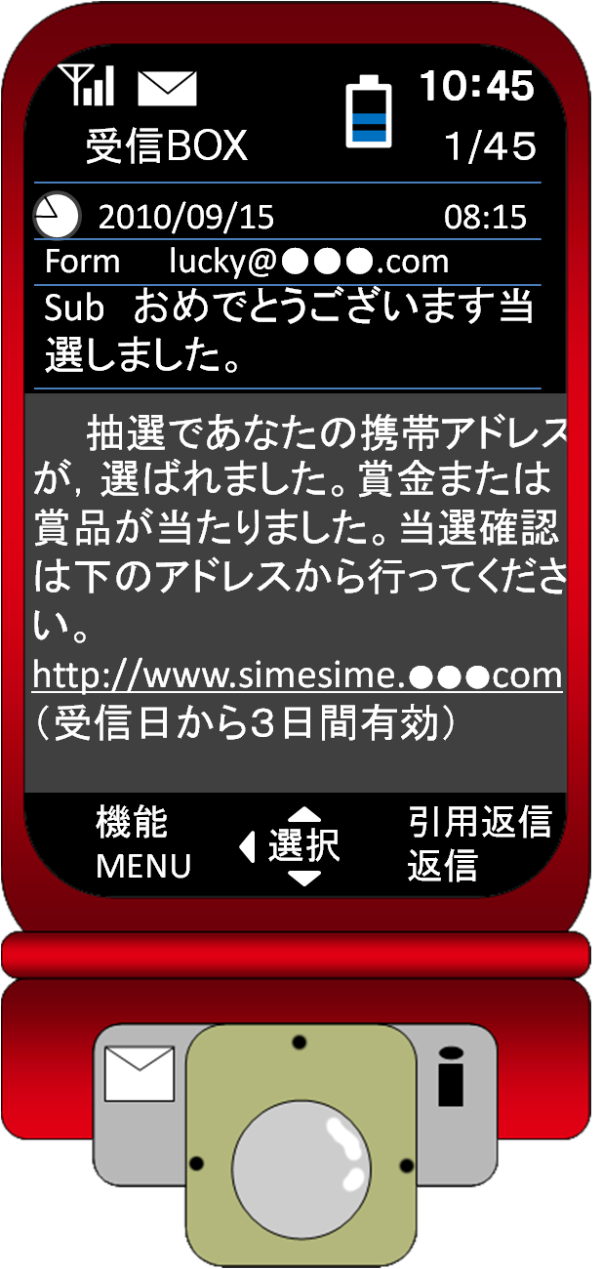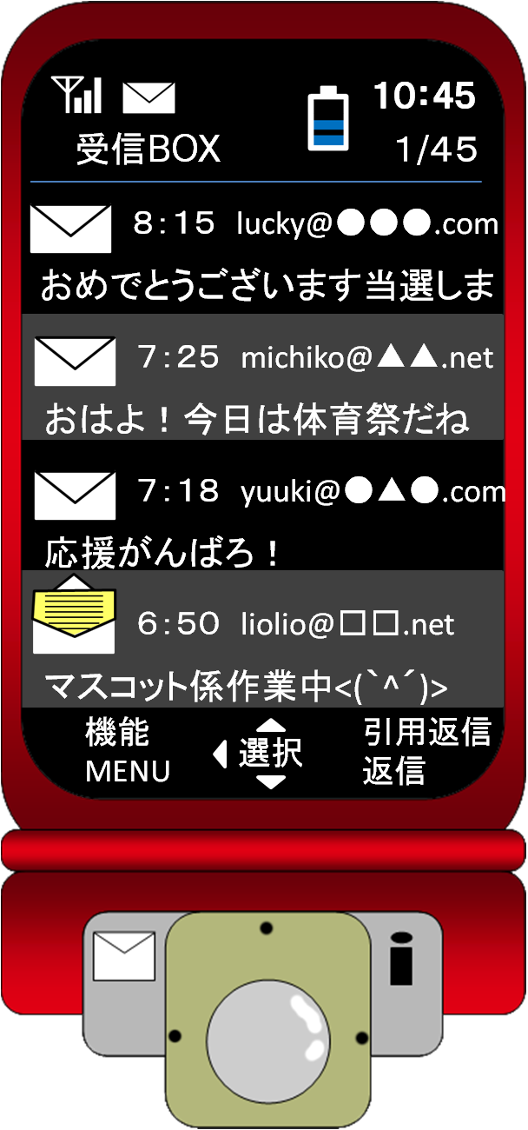
こんなメール
あなたは，開きますか？
＜例２＞
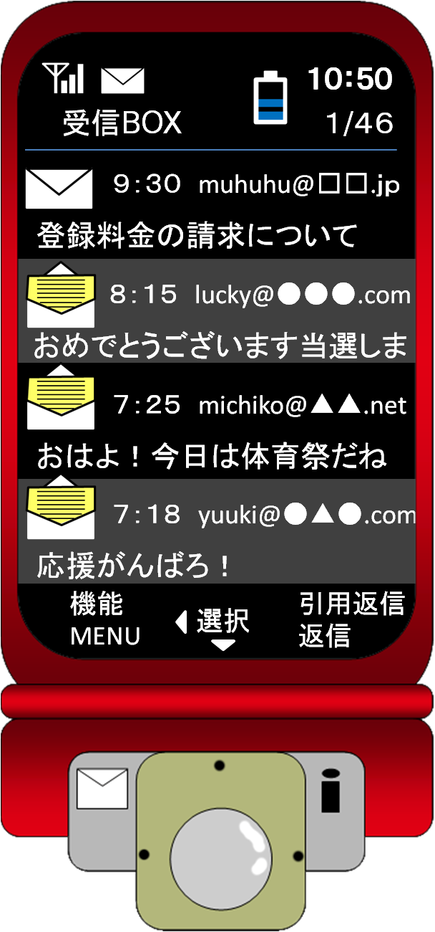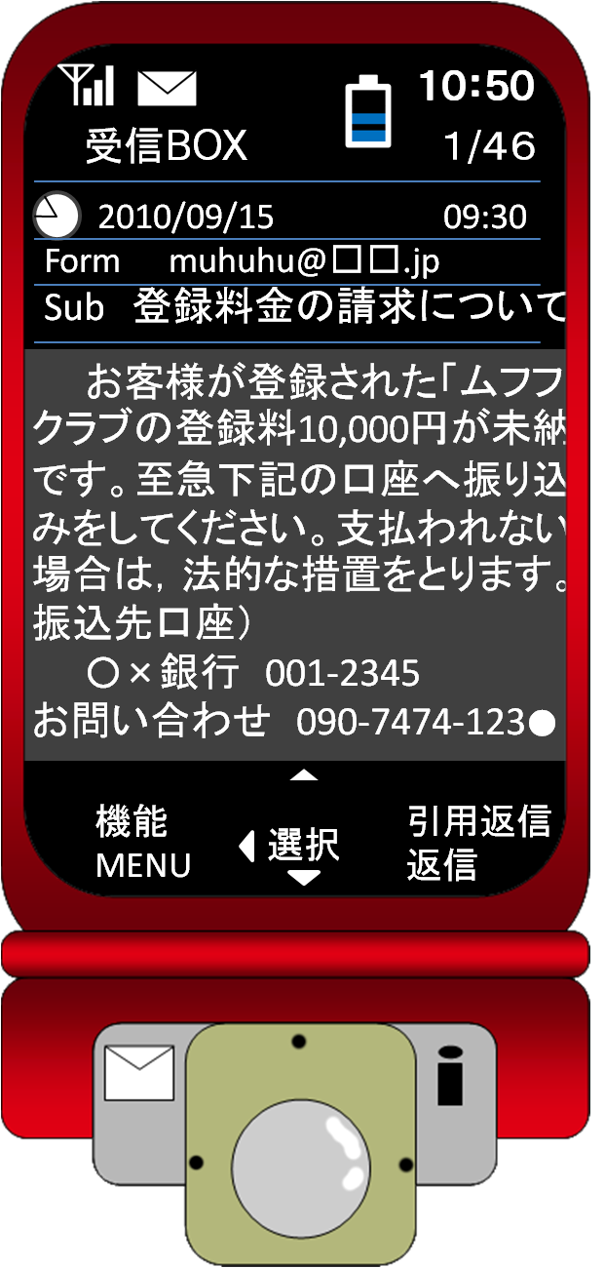
こんなメール
あなたは，開きますか？
○ どのような危険があるのか。どのように対応したらよいか。話し合ってみましょう。

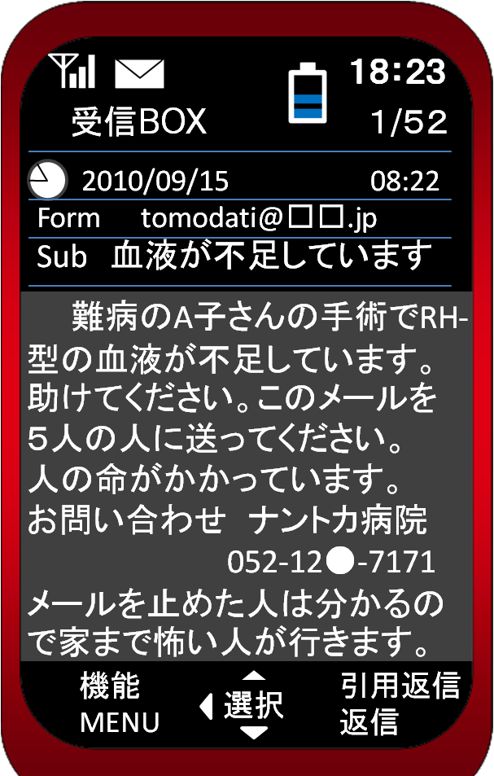
３ チェーンメール
「幸福・不幸の手紙」系 | 「このメールを転送すると幸せになる（合格する）」，または「転送しないと不幸になる（殺される）」など
「宣伝」系 | 「転送すると携帯用絵文字が追加される」サイト宣伝など
「募集」系 | 「○○番組の企画で，このメールが何人まで届くか実験中（競争中）」「子犬の飼い主になってくれる人を探している」「血液の提供者を探している」など
「誹謗・中傷」系 | 「○○病院（△△会社）は××なので苦情の電話をしましょう」「○年○組の○○君は××です」など
迷惑メール相談センター「撃退！チェーンメール」参照

４ チェーンメール転送先アドレス（迷惑メール相談センター「撃退！迷惑メール」より）
５ 「なりすましメール」は“なりすませない”
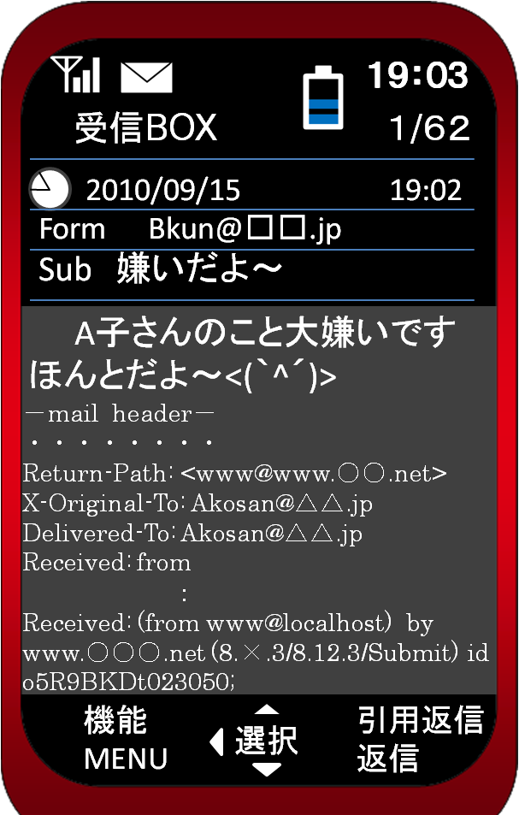
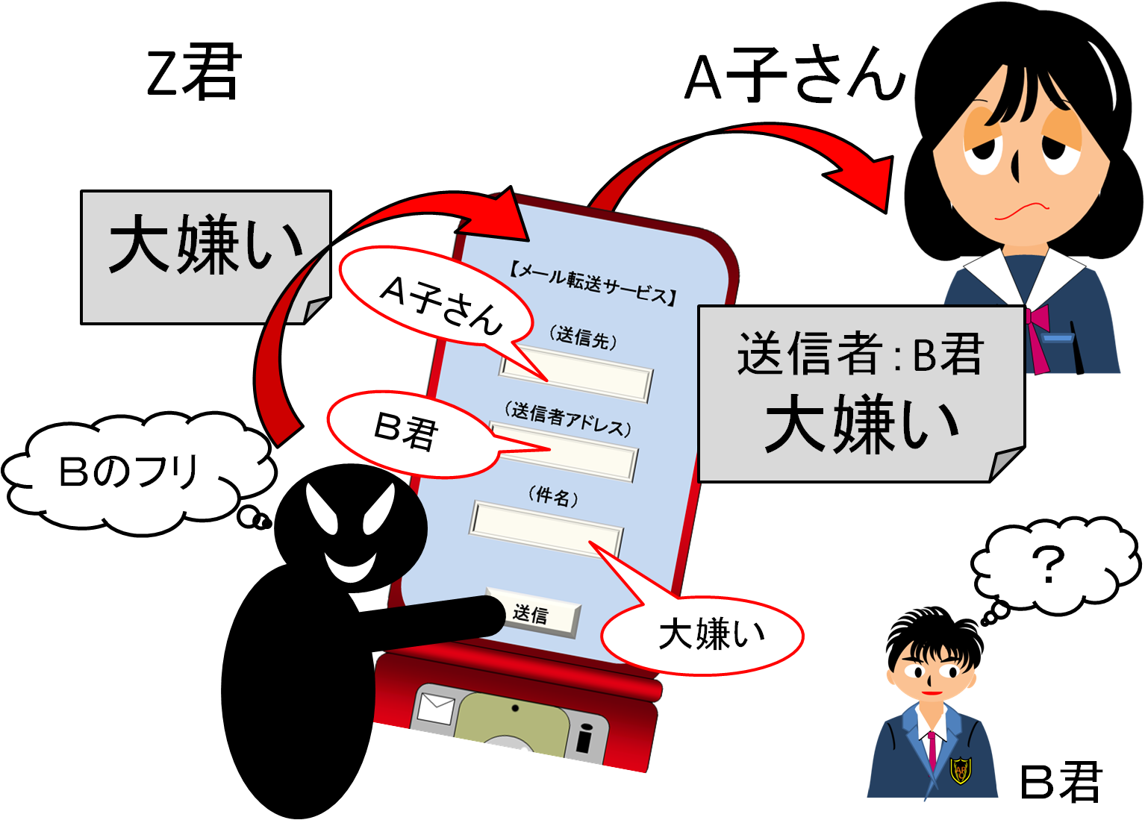
Ｂ君からのメールだと思い込む
何が起きているか知らない
メールヘッダー表示の設定にすると，なりすました相手の情報が見える

メールには「ヘッダー」と呼ばれる，どこのコンピュータを
通ってメールが届けられたかという情報が付いているため，匿名
のつもりでも，実際には“なりすませない”。
１ 携帯電話のセキュリティ設定について
＜普段のセキュリティ設定＞
＜教員用資料＞
PINコードの設定による携帯電話本体の操作制限設定や
docomo 電話帳やスケジュールなどを表示できないようにする設定
ａｕ アドレス帳の操作を制限する設定
Softbank 個人情報に関するデータを操作できないようにする設定

＜盗難・紛失時＞
○盗難・紛失時に，あらかじめ登録しておいた他の電話から携帯へ電話して自分でロックする方法
docomo 遠隔ロック
ａｕ 安心ロックサービス
盗難・紛失時に，My SoftBankにログインし，メニューから操作して自分でロック
Softbank 安心遠隔ロック
○盗難時に携帯電話会社に連絡をして，ロックしてもらう方法
docomo おまかせロック
ａｕ 安心ロックサービス
Softbank 回線停止手続き（安心遠隔ロック後が有効）

２ 迷惑メールについて
次の資料を授業で生徒に配布して利用する場合は，迷惑メール相談センターのホームページから直接ダウンロードして，ご利用ください。http://www.dekyo.or.jp/soudan/
サイトへのアクセスがわかってしまう！？
出会い系のメールは特に注意！

多くの出会い系・アダルト系サイトのメールには，URLやリンクが記載されています。そのURLへアクセスしてしまうと，後日，大量の迷惑メールが届いたり，身に覚えのない料金を請求されるトラブルがよくあります。これは識別情報を含むURLやリンクをクリックしてしまったためです。
サイトの管理者はあらかじめ，メール本文にあなたのメールアドレスなどを識別する情報（図の下線部分）を含むURLを記載していて，このURLがクリックされるとクリックしたユーザーのアドレスが特定されて，あなたがサイトを閲覧したことが分かるようになっています。こうして，サイトの閲覧料や利用料などと称して不当な料金を請求されることにつながるわけです。
「撃退！迷惑メール」2ページより
出典（財）日本データ通信協会
なお，ホームページから資料を引用する場合は，
出典を “（財）日本データ通信協会” と記載する必要があります。

著作権は（財）日本データ通信協会にあります。

このページを直接印刷して生徒に配布する許諾は得ていません。
突然，料金を支払えというメールを受け取ってしまった時は？

架空請求は詐欺メール 知らないサイトからいきなり「情報料の請求」といった内容のメールが送られてくるケースが増えています。このようなメールは「架空請求メール」と呼ばれ，脅迫的な内容でお金を脅しとろうとする詐欺の手法の一つです。
もちろん料金を支払う必要などありません 利用していないサイトへの支払い義務などありません。悪質な業者は，法律用語や脅迫的な内容で受信者を不安な気持ちにさせて，連絡してくるのを待っていますので，トラブルに巻き込まれないように，このようなメールは無視するようにしましょう。
業者と関わりを持ちたくないという理由で一度でもお金を支払ってしまったり，問い合わせや連絡などをして支払いそうな様子を見せてしまうと，だましやすい「カモ」だと相手に思われ，更なる請求が続くおそれがあります。
相手はあなたのことを知りません
払わなければ「自宅を調べて取り立てに行く」と書かれているものもありますが，たいていの場合，こちらから電話などで連絡をしない限り，相はメールアドレス以外知りません。メールに，ご利用のプロバイダー名，IPアドレス，携帯の固体識別番号などの情報を表示しているものもありますが，これらの情報から住所を調べることはできません。携帯会社やご利用のプロバイダーも，お客様の個人情報を厳重に管理しているので，第三者に住所を知らせることはありません。
「撃退！迷惑メール」3～4ページより
出典（財）日本データ通信協会

このページを直接印刷して生徒に配布する許諾は得ていません。

財団法人日本データ通信協会

